Муниципальное дошкольное образовательное учреждение
детский сад «Солнышко» муниципального района
город Нерехта и Нерехтский район Костромской области

Консультация для родителей

«Солнце, воздух и вода -

наши лучшие друзья»

Подготовила воспитатель
Балова Наталия Михайловна

2015 год

«Солнце, воздух и вода -

наши лучшие друзья»
Многие дети-дошкольники все еще часто страдают от воспалений верхних дыхательных путей. Эти заболевания отрицательно влияют на здоровье ребенка и иногда становятся причиной его хронических недомоганий в последующие годы.
Основное средство предупреждения простудных заболеваний - естественные оздоровительные факторы. Целесообразное использование воздуха, солнца и воды помогает выработать у ребенка приспособительные реакции к меняющимся внешним условиям.

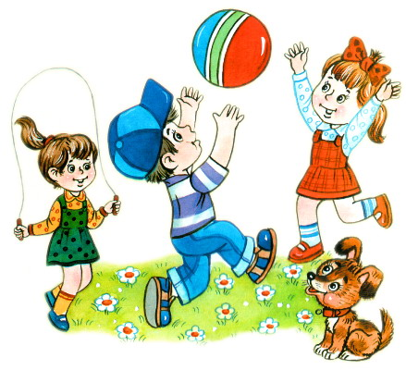

Воздушные ванны применяются с целью приучить детей к непосредственному соприкосновению всей поверхности тела с воздухом. При этом, кроме температуры, имеют значение влажность и движение воздуха.
Жарким летом, когда дети весь день ходят только в трусиках, особой необходимости в приеме специальных воздушных ванн нет. Весной же, когда еще нет привычки к воздуху, и в прохладные дни, которые случаются и в летнюю пору, они очень полезны.
Для воздушных ванн выбирают площадку, защищенную от ветра, проводить их можно на террасе, на открытом балконе. Детей раздевают догола или оставляют только короткие трусики. Вначале воздушные ванны продолжаются всего 3-4 минуты, постепенно увеличивая их продолжительность, можно довести до часа. Начинать процедуру лучше в тихую погоду при температуре воздуха не ниже 23-24°.
Во время воздушных ванн дети должны быть в движении, в прохладные дни надо подбирать более подвижные игры, в теплые - спокойные. Можно предложить ребенку какое-нибудь интересное задание: бросать и ловить мяч определенное количество раз так, чтобы он ни разу не упал, прокатить деревянный обруч до конца дорожки, обежать 2-3 раза вокруг дерева, беседки и т. п.
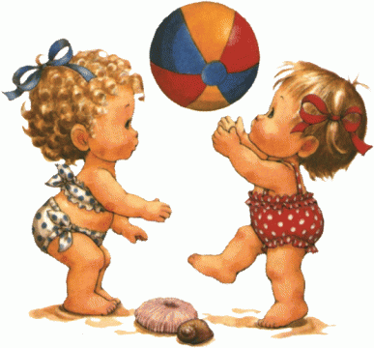

Солнечные ванны оказывают на организм дошкольников общее укрепляющее действие, усиливают обмен веществ, повышают сопротивляемость организма к заболеваниям. В коже под влиянием солнечных лучей образуются вещества, богатые витамином D (противорахитическим), что улучшает усвоение солей, кальция и фосфора, особенно важных для растущего организма. Пребывание на солнце полезно еще потому, что дети привыкают переносить тепловое действие солнечных лучей и чувствуют себя бодро даже в жаркую погоду.
Но после продолжительного пребывания на солнце у некоторых детей может появиться слабость, раздражительность, иногда плохой сон. Поэтому необходимо внимательно следить за самочувствием детей как во время приема солнечной ванны, так и после нее.
Место, выбранное для приема солнечных ванн, должно быть сухое. Ребенок ложится на подстилку так, чтобы тело было освещено солнцем, а голова находилась в тени (ее можно покрыть панамой). Продолжительность процедуры вначале 4 минуты, при этом ребенок меняет положение, подставляя солнцу спину, правый и левый бок, живот. Через каждые 2-3 ванны ко времени облучения прибавляется еще по минуте для каждой стороны тела. Постепенно длительность солнечной ванны можно довести до 25-30 минут. Через 2-3 минуты по окончании солнечной ванны ребенка надо облить водой с температурой 26-28° и устроить на полчаса отдыхать в тени.
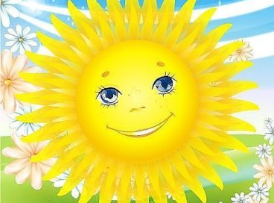

Купание - прекрасное закаливающее средство. Купаться в открытых водоёмах можно начиная с двух лет. Место для купания должно быть неглубоким, ровным, с медленным течением. Прежде чем дать ребёнку возможность самостоятельно войти в воду, необходимо убедиться в том, что в данном месте нет ям, глубокой тины, коряг, острых камней. В воде вместе с ребёнком обязательно должен находиться взрослый.

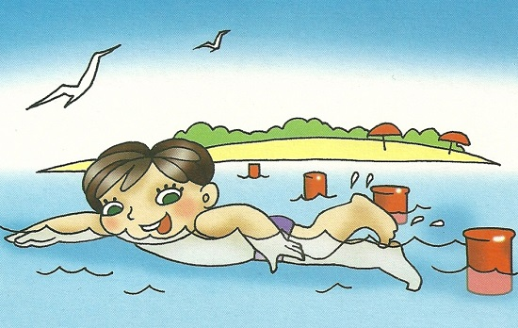

При купании необходимо соблюдать правила:
1. Не разрешается купаться натощак и раньше чем через 1-1, 5 часа после еды
2. В воде дети должны находиться в движении
3. При появлении озноба немедленно выйти из воды
4. Нельзя разгорячённым окунаться в прохладную воду.

Существует несколько отдельных способов закаливания водой:
1. Обтирание - самая нежная из всех водных процедур. Его можно применять во всех возрастах, начиная с младенческого. Обтирание производится смоченной в воде материей, ткань которой должна удовлетворять следующим условиям: хорошо впитывать воду, не быть слишком мягкой. Желательно, чтобы рукавички были хорошо смочены, но вода не должна с них капать. После обтирания тело растирают сухим полотенцем. Обтирание сопровождается легким массирующим действием, а массаж всегда делают от периферии к центру, поэтому конечности надо обтирать снизу вверх (руки от кисти, ноги от стопы). Снижение температуры на один градус через 2-3 дня.
2. Обливание - бывает местное и общее. Местное обливание: обливание ног, чаще всего используется в яслях и младших группах. Начальная температура воды +30, затем доводят до +18, а в старших группах до +16. Время обливания ног 20-30 секунд. Общее обливание надо начинать с более высокой температуры преимущественно детом, а в осенне-зимний период надо организовать так, чтобы вода охватывала возможно большую поверхность тела, спину, затем грудь и живот, затем правый и левый бок. После окончания - растереть полотенцем. Время под струей 20-40 секунд. Душ действует сильнее, чем простое обливание. Вода из душа оказывает массирующее действие, ощущается как более теплая, чем даже вода при обливании.
3. Хождение босиком - один из древнейших приемов закаливания, широко практикуемый и сегодня во многих странах. К тому же происходит тренировка мышц стопы. Предохраняя от плоскостопия. Поэтому рекомендуется ходить босиком по скошенной траве, опавшей хвое в лесу и т. п. Начинать хождение босиком надо в комнате, сначала по 1 минуте и прибавлять через каждые 5-7 дней по 1 минуте, доведя общую продолжительность до 8-10 минут ежедневно.

Идеальный отдых часто болеющего ребенка выглядит так (важно каждое слово): лето в деревне; надувной бассейн с колодезной водой, рядом куча песка; форма одежды - трусы, босиком; ограничение на использование мыла; кормить только тогда, когда закричит: «Мама, я тебя съем!». Грязный голый ребенок, который скачет из воды в песок, выпрашивает еду, дышит свежим воздухом и не контактирует с множеством людей за 3-4 недели восстанавливает иммунитет, поврежденный городской жизнью.
Во время закаливающих процедур организм получает сигнал о том, что он попал в стрессовую ситуацию и необходимо под нее подстроиться. Таким образом, иммунная система привыкает к различным изменениям среды. Настраивается и терморегуляция организма, ведь у детей она еще далеко не совершенна. Организм учится не терять излишки тепла при охлаждении и наоборот, отдавать тепло, чтобы не перегреться. При периодических повторениях процедур организм постепенно привыкает и сразу же отвечает необходимой реакцией. Чем раньше начать закаливание ребенка, тем легче его организм будет переносить процедуры и тем эффективнее будет результат. К тому же, при закаливании ребенка, тренируется не только его тело, но и ускоряются реакции головного мозга

